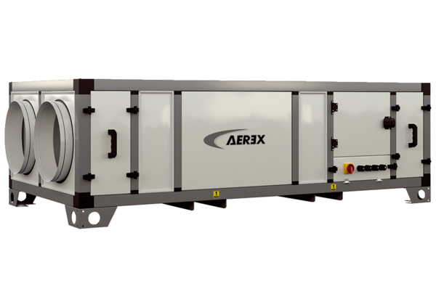Zentrales raumlufttechnisches Kompaktgerät RLT 1600 MV4516HR-Mode 4Verpackungseinheit: 1 StückSortiment: 41
Artikelnummer: 0040.2638Hersteller: AEREX

